МНОЖЕЊЕ И ДЕЉЕЊЕ - БРОЈ 6

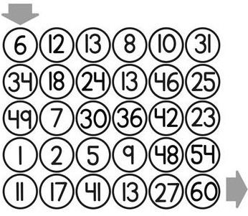
- ОБОЈ БРОЈЕВЕ КОЈИ СУ ДЕЉИВИ БРОЈЕМ 6

- ДОПУНИ.

1 | 2 | 3 | 4 | 5 | 6 | 7 | 8 | 9 | 10
6 |  | 18

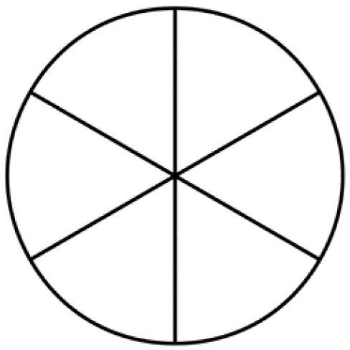
- ОБОЈ 5 ШЕСТИНА КРУГА. 4. ИЗРАЧУНАЈ ШЕСТИНУ.

6
12
18
24
30
36
42
48
54
60

